Решение Совета городского округа город Уфа Республики Башкортостан от 30 июня 2021 года № 83/10

Об общественных обсуждениях по проекту внесения изменений в утверждённые проект планировки и проект межевания территории, ограниченной улицами Комсомольской, Малой Тихорецкой, Николая Ковалева, Вишерской в Октябрьском районе городского округа город Уфа Республики Башкортостан

В соответствии со статьёй 46 Градостроительного кодекса Российской Федерации, статьёй 13 Устава городского округа город Уфа Республики Башкортостан, Положением об организации и проведении общественных обсуждений в сфере градостроительной деятельности на территории городского округа город Уфа Республики Башкортостан, утверждённым решением Совета городского округа город Уфа Республики Башкортостан от 27 июня 2018 года № 28/5, в целях соблюдения прав человека на благоприятные условия жизнедеятельности, прав и законных интересов правообладателей земельных участков и объектов капитального строительства, Совет городского округа город Уфа Республики Башкортостан р е ш и л:

1. Назначить общественные обсуждения по проекту внесения изменений в утверждённые проект планировки и проект межевания территории, ограниченной улицами Комсомольской, Малой Тихорецкой, Николая Ковалева, Вишерской в Октябрьском районе городского округа город Уфа Республики Башкортостан (заказчик – Общество с ограниченной ответственностью Специализированный застройщик «СТРОИТЕЛЬНО-МОНТАЖНОЕ УПРАВЛЕНИЕ-4»).

2. Установить границы территории, указанной в пункте 1 настоящего решения, согласно графической схеме, являющейся приложением 1 к настоящему решению.

3. Провести общественные обсуждения по проекту, указанному в пункте 1 настоящего решения, с 1 июля 2021 года по 19 августа 2021 года.

4. Установить, что органом, уполномоченным на проведение общественных обсуждений, по проекту, указанному в пункте 1 настоящего решения, является межведомственная комиссия по проведению общественных обсуждений в сфере градостроительной деятельности городского округа город Уфа Республики Башкортостан.
Включить в состав межведомственной комиссии по проведению общественных обсуждений в сфере градостроительной деятельности городского округа город Уфа Республики Башкортостан по проекту, указанному в пункте 1 настоящего решения, дополнительно:
- Романчеву Ю.Н. – депутата Совета городского округа город Уфа Республики Башкортостан;
- Хазигалеева А.В. – депутата Совета городского округа город Уфа Республики Башкортостан.

5. Установить, что письменные предложения жителей городского округа город Уфа Республики Башкортостан по проекту, указанному в пункте 1 настоящего решения, направляются в уполномоченный орган – межведомственную комиссию по проведению общественных обсуждений в сфере градостроительной деятельности городского округа город Уфа Республики Башкортостан (адрес: город Уфа, улица Российская, дом 50) с 8 июля по 2 августа 2021 года включительно.

6. Опубликовать оповещение согласно приложению 2 к настоящему решению в газете «Уфимские ведомости» не позднее 1 июля 2021 года.

7. Администрации городского округа город Уфа Республики Башкортостан:

1) с 1 июля 2021 года разместить настоящее решение, оповещение о начале общественных обсуждений, согласно приложению 2 к настоящему решению, на официальном сайте Администрации городского округа город Уфа Республики Башкортостан в информационно-телекоммуникационной сети «Интернет» и на информационных стендах в местах, установленных приложением 3 к настоящему решению;

2) с 8 июля 2021 года разместить информационные материалы по проекту, указанному в пункте 1 настоящего решения, на информационных стендах в местах, установленных приложением 3 к настоящему решению;

3) с 8 июля 2021 года разместить проект, указанный в пункте 1 настоящего решения, и информационные материалы к нему на официальном сайте Администрации городского округа город Уфа Республики Башкортостан в информационно-телекоммуникационной сети «Интернет»;

4) с 8 июля 2021 года открыть и провести экспозицию по проекту, указанному в пункте 1 настоящего решения, в месте и по графику, установленному приложением 3 к настоящему решению.

8. Опубликовать заключение о результатах общественных обсуждений по проекту, указанному в пункте 1 настоящего решения, в газете «Уфимские ведомости».

9. Контроль за исполнением настоящего решения возложить на постоянную комиссию Совета городского округа город Уфа Республики Башкортостан по архитектуре и строительству.

Председатель Совета
городского округа город Уфа
Республики Башкортостан В. Трофимов

Приложение 1
к решению Совета городского округа
город Уфа Республики Башкортостан
от 30 июня 2021 года № 83/10

Схема размещения объекта

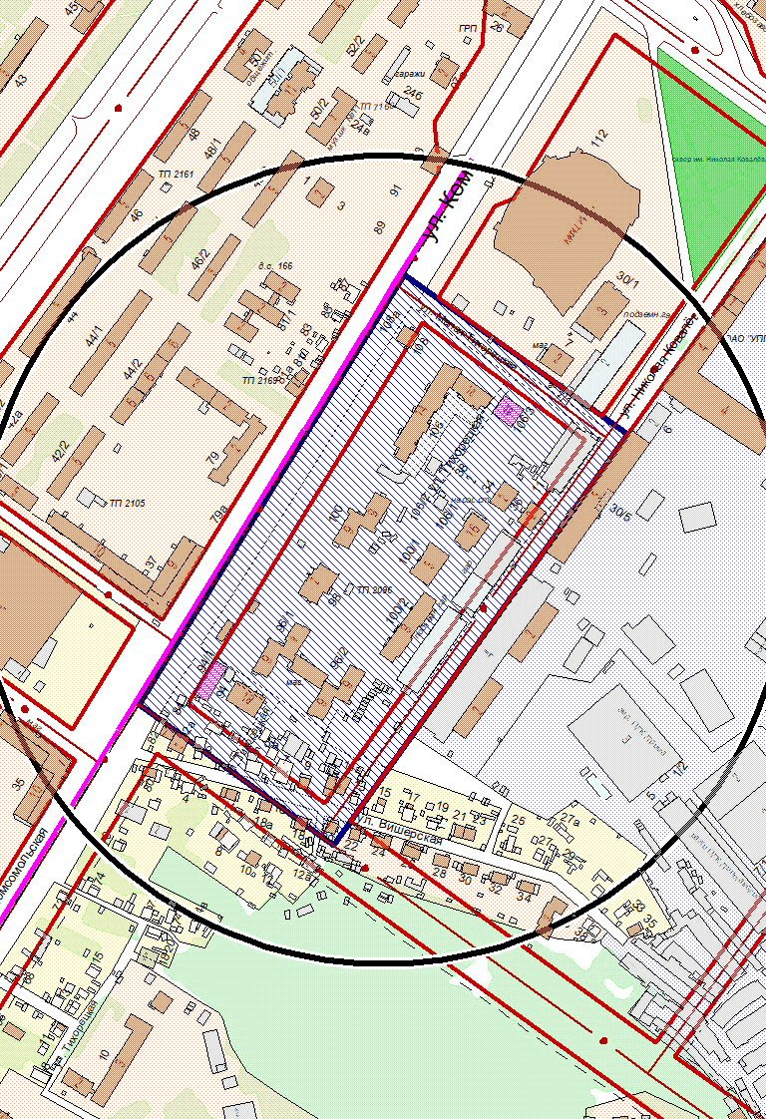

Условные обозначения: |  | Место расположения объекта
 |  | Границы территории размещения объекта

Приложение 2
к решению Совета городского округа
город Уфа Республики Башкортостан
от 30 июня 2021 года № 83/10

Оповещение о начале общественных обсуждений

На общественные обсуждения представляется проект внесения изменений в утверждённые проект планировки и проект межевания территории, ограниченной улицами Комсомольской, Малой Тихорецкой, Николая Ковалева, Вишерской в Октябрьском районе городского округа город Уфа Республики Башкортостан.
Общественные обсуждения проводятся в порядке, установленном статьёй 5.1 Градостроительного кодекса Российской Федерации и Положением об организации и проведении общественных обсуждений в сфере градостроительной деятельности на территории городского округа город Уфа Республики Башкортостан.

Орган, уполномоченный на проведение общественных обсуждений – межведомственная комиссия по проведению общественных обсуждений в сфере градостроительной деятельности городского округа город Уфа Республики Башкортостан.

Срок проведения общественных обсуждений – с 1 июля 2021 года по
19 августа 2021 года.

Информационные материалы по теме общественных обсуждений и их перечень представлены на экспозиции в Администрации Октябрьского района городского округа город Уфа Республики Башкортостан (город Уфа, улица Комсомольская, дом 142/1).

Экспозиция открыта с 8 июля 2021 года по 2 августа 2021 года. Часы работы: с 9.00 часов до 13.00 часов и с 14.00 часов до 17.00 часов (кроме выходных и праздничных дней). На экспозиции проводятся консультации по теме общественных обсуждений.

В период общественных обсуждений участники общественных обсуждений имеют право представить свои предложения и замечания в срок с
8 июля 2021 года по 2 августа 2021 года по обсуждаемому проекту посредством:

- записи предложений и замечаний в период работы экспозиции;

- личного обращения в Главное управление архитектуры и градостроительства Администрации городского округа город Уфа Республики Башкортостан (город Уфа, улица Российская, дом 50) с письменным обращением в адрес уполномоченного органа;

- сайта Администрации городского округа город Уфа Республики Башкортостан https://discuss.ufacity.info;

- почтового отправления по адресу: город Уфа, улица Российская, дом 50.
Обращение должно содержать:
1) для физических лиц: фамилию, имя, отчество (при наличии), дату рождения, адрес места жительства (регистрации) – с приложением документов, подтверждающих такие сведения;
2) для юридических лиц: наименование, основной государственный регистрационный номер, место нахождения и адрес – с приложением документов, подтверждающих такие сведения.
Участники общественных обсуждений, являющиеся правообладателями соответствующих земельных участков и (или) расположенных на них объектов капитального строительства и (или) помещений, являющихся частью указанных объектов капитального строительства, также представляют сведения соответственно о таких земельных участках, объектах капитального строительства, помещениях, являющихся частью указанных объектов капитального строительства, из Единого государственного реестра недвижимости и иные документы, устанавливающие или удостоверяющие их права на такие земельные участки, объекты капитального строительства, помещения, являющиеся частью указанных объектов капитального строительства.
Примерная форма заявления о предложениях и замечаниях утверждена приложением № 7 к Положению об организации и проведении общественных обсуждений в сфере градостроительной деятельности на территории городского округа город Уфа Республики Башкортостан.
Проект внесения изменений в утверждённые проект планировки и проект межевания территории, ограниченной улицами Комсомольской, Малой Тихорецкой, Николая Ковалева, Вишерской в Октябрьском районе городского округа город Уфа Республики Башкортостан, размещён на официальном сайте Совета городского округа город Уфа Республики Башкортостан в информационно-телекоммуникационной сети «Интернет» https://www.gorsovet-ufa.ru с 8 июля 2021 года.
Информационные материалы по проекту внесения изменений в утверждённые проект планировки и проект межевания территории, ограниченной улицами Комсомольской, Малой Тихорецкой, Николая Ковалева, Вишерской в Октябрьском районе городского округа город Уфа Республики Башкортостан, размещены на сайте Администрации городского округа город Уфа Республики Башкортостан https://discuss.ufacity.info с 8 июля 2021 года.

Приложение 3
к решению Совета городского округа
город Уфа Республики Башкортостан
от 30 июня 2021 года № 83/10

Место и время ознакомления
с экспозицией по проектам
В Администрации Октябрьского района городского округа город Уфа Республики Башкортостан (город Уфа, улица Комсомольская, дом 142/1)
с 8 июля 2021 года по 2 августа 2021 года с 9.00 часов до 13.00 часов и с 14.00 часов до 17.00 часов (кроме выходных и праздничных дней).

Места размещения информационных стендов

с 8 июля 2021 года по 2 августа 2021 года:

1. возле входа в Администрацию Октябрьского района городского округа город Уфа Республики Башкортостан (город Уфа, улица Комсомольская, дом 142/1);

2. на территории возле общежития, расположенного по адресу: город Уфа, улиц Комсомольская, дом 96/1;

3. возле детской игровой площадки Октябрьского района по адресу ориентира: город Уфа, улица Комсомольская, дом 100/1;

4. вдоль улицы Тихорецкая по адресу ориентира: город Уфа, улица Комсомольская, дом 106.

Приложение 4
к решению Совета городского округа
город Уфа Республики Башкортостан
от 30 июня 2021 года № 83/10

СХЕМА РАЗМЕЩЕНИЯ ИНФОРМАЦИОННЫХ СТЕНДОВ

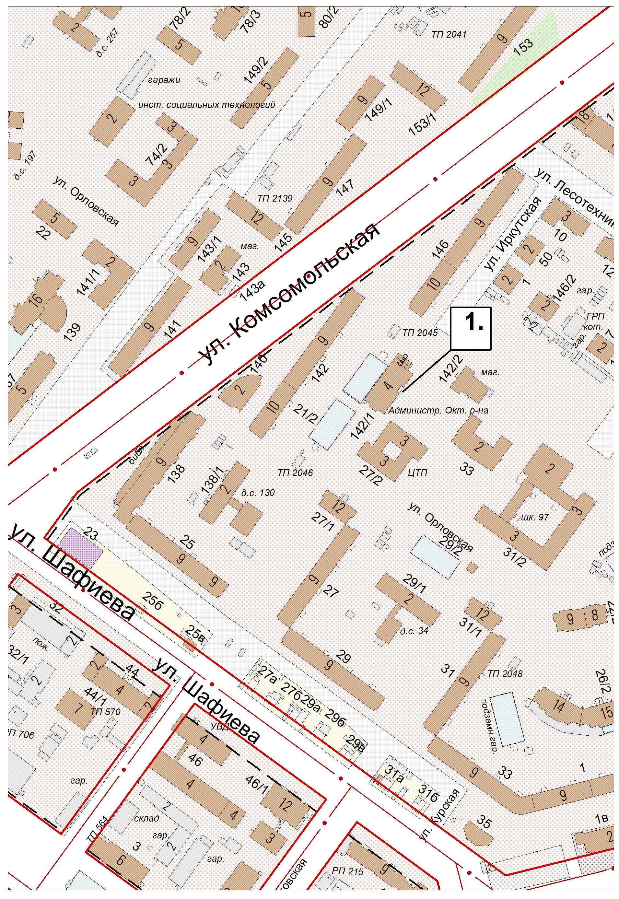

1. | возле входа в Администрацию Октябрьского района городского округа город Уфа Республики Башкортостан (город Уфа, улица Комсомольская, дом 142/1)

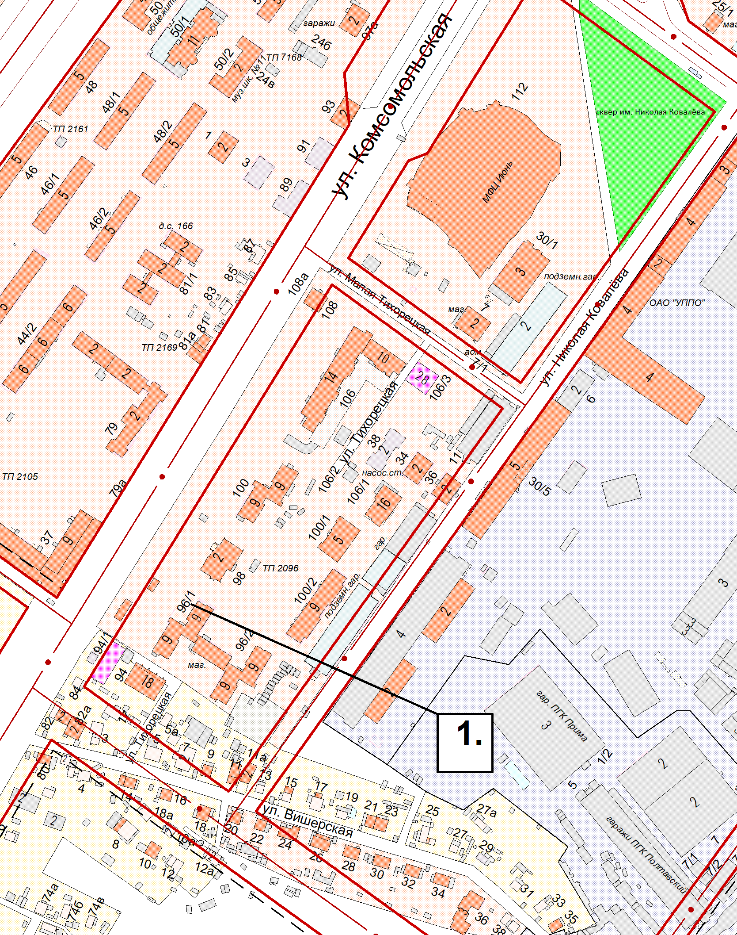
3..
2.

1. | на территории возле общежития, расположенного по адресу: город Уфа, улица Комсомольская, дом 96/1
2. | возле детской игровой площадки Октябрьского района по адресу ориентира: город Уфа, улица Комсомольская, дом 100/1
3. | вдоль улицы Тихорецкая по адресу ориентира: город Уфа, улица Комсомольская, дом 106

График проведения общественных обсуждений

Этапы процедуры проведения общественных обсуждений | Предполагаемая дата
Принятие решения Совета городского округа город Уфа Республики Башкортостан | 30 июня 2021 года
Опубликование оповещения о начале общественных обсуждений | 1 июля 2021 года
- размещение проекта, подлежащего рассмотрению на общественных обсуждениях, и информационных материалов к нему, а также открытие экспозиции или экспозиций такого проекта;  - проведение экспозиции или экспозиций проекта, подлежащего рассмотрению на общественных обсуждениях | 8 июля 2021 года  8 июля 2021 года –  2 августа 2021 года
Приём предложений и замечаний по проекту (вопросу), рассматриваемому на общественных обсуждениях | 8 июля 2021 года –  2 августа 2021 года
Подготовка и оформление протокола общественных обсуждений, заключения о результатах общественных обсуждений | до 17 августа 2021 года
Опубликование заключения о результатах общественных обсуждений | 19 августа 2021 года

Председателю Совета
городского округа город Уфа
Республики Башкортостан

В.Н. Трофимову
Уважаемый Валерий Николаевич!

Во исполнение требований статьи 46 Градостроительного кодекса Российской Федерации и статьи 13 Устава городского округа город Уфа Республики Башкортостан прошу Вас назначить общественные обсуждения по проекту внесения изменений в утвержденные проект планировки и проект межевания территории, ограниченной улицами Комсомольской, Малой Тихорецкой, Николая Ковалева, Вишерской в Октябрьском районе городского округа город Уфа Республики Башкортостан (заказчик – Общество с ограниченной ответственностью «СТРОИТЕЛЬНО-МОНТАЖНОЕ УПРАВЛЕНИЕ-4»).
Уполномоченный докладчик по данному проекту заместитель главы Администрации городского округа город Уфа Республики Башкортостан Р.А. Муслимов.

Приложения:
1. Проект решения Совета городского округа город Уфа Республики Башкортостан «Об общественных обсуждениях по проекту внесения изменений в утвержденные проект планировки и проект межевания территории, ограниченной улицами Комсомольской, Малой Тихорецкой, Николая Ковалева, Вишерской в Октябрьском районе городского округа город Уфа Республики Башкортостан» с приложениями на 13 л. в 1 экз.;
2. Проект внесения изменений в утвержденные проект планировки и проект межевания территории, ограниченной улицами Комсомольской, Малой Тихорецкой, Николая Ковалева, Вишерской в Октябрьском районе городского округа город Уфа Республики Башкортостан, утверждаемая часть. Альбом формата А3 (в количестве 10 шт., электронная версия на электронном носителе типа CD, 10 МБ, 1 шт.).

Глава Администрации
городского округа город Уфа
Республики Башкортостан С.Н. Греков

Исп. Е.В. Мадьянова
Тел. 284-43-09

Председателю Совета
городского округа город Уфа
Республики Башкортостан
В.Н. Трофимову
Уважаемый Валерий Николаевич!

Во исполнение требований статьи 46 Градостроительного кодекса Российской Федерации и статьи 13 Устава городского округа город Уфа Республики Башкортостан прошу Вас назначить общественные обсуждения по проекту внесения изменений в утвержденные проект планировки и проект межевания территории, ограниченной улицами Комсомольской, Малой Тихорецкой, Николая Ковалева, Вишерской в Октябрьском районе городского округа город Уфа Республики Башкортостан (заказчик – Общество с ограниченной ответственностью «СТРОИТЕЛЬНО-МОНТАЖНОЕ УПРАВЛЕНИЕ-4»).
Уполномоченный докладчик по данному проекту заместитель главы Администрации городского округа город Уфа Республики Башкортостан Р.А. Муслимов.

Приложения:
1. Проект решения Совета городского округа город Уфа Республики Башкортостан «Об общественных обсуждениях по проекту внесения изменений в утвержденные проект планировки и проект межевания территории, ограниченной улицами Комсомольской, Малой Тихорецкой, Николая Ковалева, Вишерской в Октябрьском районе городского округа город Уфа Республики Башкортостан» с приложениями на 13 л. в 1 экз.;
2. Проект внесения изменений в утвержденные проект планировки и проект межевания территории, ограниченной улицами Комсомольской, Малой Тихорецкой, Николая Ковалева, Вишерской в Октябрьском районе городского округа город Уфа Республики Башкортостан, утверждаемая часть. Альбом формата А3 (в количестве 10 шт., электронная версия на электронном носителе типа CD, 10 МБ, 1 шт.).

С.Н. Греков

Главе Администрации
городского округа город Уфа
Республики Башкортостан

С.Н. Грекову

Заключение
по проекту внесения изменений в утвержденные проект планировки и проект межевания территории, ограниченной улицами Комсомольской, Малой Тихорецкой, Николая Ковалева, Вишерской в Октябрьском районе городского округа город Уфа Республики Башкортостан

Проект внесения изменений в утвержденные проект планировки и проект межевания территории, ограниченной улицами Комсомольской, Малой Тихорецкой, Николая Ковалева, Вишерской в Октябрьском районе городского округа город Уфа Республики Башкортостан, разработан Обществом с ограниченной ответственностью «Архбюро «347» на основании постановления Администрации городского округа город Уфа Республики Башкортостан от 08.06.2020 г. № 603 «О внесении изменений в утвержденные проект планировки и проект межевания территории, ограниченной улицами Комсомольской, Малой Тихорецкой, Николая Ковалева, Вишерской в Октябрьском районе городского округа город Уфа Республики Башкортостан» по заказу Общества с ограниченной ответственностью «СТРОИТЕЛЬНО-МОНТАЖНОЕ УПРАВЛЕНИЕ-4».
Проект внесения изменений в утвержденные проект планировки и проект межевания территории выполнен в соответствии с действующими нормами и правилами, согласован с заинтересованными городскими службами в установленном объеме, соответствует требованиям ч. 10 ст. 45 Градостроительного кодекса Российской Федерации.

28 мая 2021 г.

И.о. начальника Главархитектуры
Администрации городского округа
город Уфа Республики Башкортостан И.М. Хабибуллин

Главе Администрации
городского округа город Уфа
Республики Башкортостан

С.Н. Грекову

Заключение
по проекту внесения изменений в утвержденные проект планировки и проект межевания территории, ограниченной улицами Комсомольской, Малой Тихорецкой, Николая Ковалева, Вишерской в Октябрьском районе городского округа город Уфа
Республики Башкортостан

Проект внесения изменений в утвержденные проект планировки и проект межевания территории, ограниченной улицами Комсомольской, Малой Тихорецкой, Николая Ковалева, Вишерской в Октябрьском районе городского округа город Уфа Республики Башкортостан, разработан ООО «Архитектурное Бюро» на основании постановления Администрации городского округа город Уфа Республики Башкортостан от 27.03.2019 г. № 398 «О разработке проекта межевания территории, ограниченной улицами Энергетиков, Зеленая Роща и проектируемой улицей в Орджоникидзевском районе городского округа город Уфа Республики Башкортостан» по заказу Акционерного общества «Башпроминвест».
Проект внесения изменений в утвержденные проект планировки и проект межевания территории выполнен в соответствии с действующими нормами и правилами, согласован с заинтересованными городскими службами в установленном объеме, соответствует требованиям ч. 10 ст. 45 Градостроительного кодекса Российской Федерации.

28 мая 2021 г.

И.о. начальника Главархитектуры
Администрации городского округа
город Уфа Республики Башкортостан И.М. Хабибуллин

Пояснительная записка

к проекту решения Совета городского округа город Уфа Республики Башкортостан «Об общественных обсуждениях по проекту внесения изменений в утвержденные проект планировки и проект межевания территории, ограниченной улицами Комсомольской, Малой Тихорецкой, Николая Ковалева, Вишерской в Октябрьском районе городского округа город Уфа Республики Башкортостан»

В соответствии со статьёй 46 Градостроительного кодекса Российской Федерации, статьёй 13 Устава городского округа город Уфа Республики Башкортостан, Положением об организации и проведении общественных обсуждений в сфере градостроительной деятельности на территории городского округа город Уфа Республики Башкортостан, утвержденным решением Совета городского округа город Уфа Республики Башкортостан от 27 июня 2018 года № 28/5, в целях соблюдения прав человека на благоприятные условия жизнедеятельности, прав и законных интересов правообладателей земельных участков и объектов капитального строительства Администрацией городского округа город Уфа Республики Башкортостан подготовлен проект решения Совета городского округа город Уфа Республики Башкортостан «Об общественных обсуждениях по проекту внесения изменений в утвержденные проект планировки и проект межевания территории, ограниченной улицами Комсомольской, Малой Тихорецкой, Николая Ковалева, Вишерской в Октябрьском районе городского округа город Уфа Республики Башкортостан».
Проект внесения изменений в утвержденные проект планировки и проект межевания территории, ограниченной улицами Комсомольской, Малой Тихорецкой, Николая Ковалева, Вишерской в Октябрьском районе городского округа город Уфа Республики Башкортостан, разработан Обществом с ограниченной ответственностью «Архбюро «347» на основании постановления Администрации городского округа город Уфа Республики Башкортостан от 08.06.2020 г. №603 «О внесении изменений в утвержденные проект планировки и проект межевания территории, ограниченной улицами Комсомольской, Малой Тихорецкой, Николая Ковалева, Вишерской в Октябрьском районе городского округа город Уфа Республики Башкортостан» по заказу Общества с ограниченной ответственностью «СТРОИТЕЛЬНО-МОНТАЖНОЕ УПРАВЛЕНИЕ-4».
В настоящее время на проектируемой территории располагаются: жилая застройка, представленная индивидуальными жилыми домами, многоквартирными мало-, средне- и многоэтажными жилыми домами; общественная застройка и коммунально-производственные объекты, металлические и подземные гаражи, малоценные хозяйственные постройки, объекты незавершенного строительства (фундаменты), инженерные сети, зеленые насаждения.
Проектом предлагается снос усадебной застройки, общественных зданий, хозяйственных построек и подземных гаражей по адресам: улица Комсомольская, д. 106/1а на 81 маш/мест; улица Комсомольская, д. 100/3 на 48 маш/мест и ПГК «Вишерский» на 47 маш/мест, расположенный на земельном участке с кадастровым номером 02:55:020603:11, частично расположенных на территории общего пользования в границах красных линий, металлических наземных гаражей общей вместимостью 29 маш/мест и хозяйственных построек на территории квартала, дендрологические мероприятия на площадях зеленых насаждений.
Проектом предлагается внести следующие изменения:
1) исключена из проекта подземная автостоянка Литер 8 вдоль улицы Николая Ковалева, территория предусмотрена под обслуживание жилой застройки;
2) назначение Литер 21 «Многоквартирный жилой дом» изменено на «Спортблок»;
3) назначение Литер 1 «Многоквартирный жилой дом» изменено на «Блок обслуживания»;
4) запланированное административное здание Литер 5 предлагается как отдельно стоящий объект.
Общий жилищный фонд составляет 58381 кв.м, рассчитанный на проживание 2222 жителей, в т. ч. сохраняемый жилой фонд составляет 38825 кв.м общей площади квартир, новое строительство - 19556 кв.м.
Для жителей проектируемой территории всего предусмотрено 1194 маш/мест, в том числе наземных открытых - 482 маш/мест, закрытых подземных - 712 маш/мест.
Документация по планировке территории выполнена в соответствии с действующими нормами и правилами, рассмотрена и согласована с заинтересованными городскими службами в установленном объеме, соответствуют требованиям ч. 10 ст. 45 Градостроительного кодекса Российской Федерации.
Правовых актов городского округа, требующих приостановления, признания утратившими силу и (или) внесения в них изменений не требуется.
Основные технико-экономические показатели
N п/п | Наименование показателей | Единица измерения | Показатель
1 | 2 | 3 | 4
1. Территория
1.1 | Площадь проектируемой территории | га | 9,4
1.2 | Проектируемая территория квартала в красных линиях, всего | га | 5,94
 | в том числе:
 | - площадь жилой застройки | га | 5,74
2. Население
2.1 | Численность населения, всего | чел. | 2222
 | в том числе:
 | - в существующих жилых домах | чел. | 1615
 | - в проектируемом жилом доме | чел. | 607
2.2 | Плотность населения | чел./га | 374,08
3. Жилой фонд
3.1 | Жилищное строительство, всего | тыс. кв.м | 58,381
 | в том числе:
 | - существующий сохраняемый жилищный фонд | тыс. кв.м | 38,825
 | - проектируемый жилой фонд | тыс. кв.м | 19,556
3.4 | Средняя этажность застройки | эт. | 10
4. Объекты социального и культурно бытового обслуживания населения
4.1 | Детские дошкольные образовательные учреждения | мест | 75
4.2 | Спортблок | площадь зала, кв.м | 540
5. Транспортная инфраструктура
5.2 | Автомобильные стоянки, всего | маш./мест | 1076
 | в том числе:
 | - закрытые (подземные) | маш./мест | 712
 | - наземные открытые | маш./мест | 364
 | из них гостевые наземные открытые | маш./мест | 114
6. Проект межевания
6.1 | Территория проекта межевания | га | 9,39
6.2 | Количество земельных участков, всего | шт. | 29
 | в том числе:
 | - для многоэтажной жилой | шт. | 7
 | - для обслуживания жилой застройки | шт. | 1
 | - для хранения автотранспорта | шт. | 1
 | - для предоставления коммунальных услуг | шт. | 7
 | - для общежития | шт. | 1
 | - для административных зданий организаций, обеспечивающих предоставление коммунальных услуг | шт. | 2
 | - для оказания социальной помощи населению | шт. | 1
 | - для делового управления | шт. | 2
 | - для объектов спорта | шт. | 2
 | - для улично-дорожной сети | шт. | 5
6.3 | Площадь границ зон действия публичных сервитутов | га | 3,28

Заместитель главы
Администрации городского округа
город Уфа Республики Башкортостан Р.А. Муслимов

Финансово-экономическое обоснование

к проекту решения Совета городского округа город Уфа Республики Башкортостан «Об общественных обсуждениях по проекту внесения изменений в утвержденные проект планировки и проект межевания территории, ограниченной улицами Комсомольской, Малой Тихорецкой, Николая Ковалева, Вишерской в Октябрьском районе городского округа город Уфа Республики Башкортостан»

Принятие решения Совета городского округа город Уфа Республики Башкортостан «Об общественных обсуждениях по проекту внесения изменений в утвержденные проект планировки и проект межевания территории, ограниченной улицами Комсомольской, Малой Тихорецкой, Николая Ковалева, Вишерской в Октябрьском районе городского округа город Уфа Республики Башкортостан» не потребует дополнительных материальных затрат из средств городского бюджета.

Заместитель главы
Администрации городского округа
город Уфа Республики Башкортостан Р.А. Муслимов

ЛИСТ СОГЛАСОВАНИЯ

к проекту решения Совета городского округа город Уфа Республики Башкортостан «Об общественных обсуждениях по проекту внесения изменений в утвержденные проект планировки и проект межевания территории, ограниченной улицами Комсомольской, Малой Тихорецкой, Николая Ковалева, Вишерской в Октябрьском районе городского округа город Уфа Республики Башкортостан»

Ф.И.О. | Должность | Подпись, дата | Примечание
Гайфуллин М.Р. | Первый заместитель главы Администрации городского округа город Уфа Республики Башкортостан
Муслимов Р.А. | Заместитель главы Администрации городского округа город Уфа Республики Башкортостан
Губайдуллин Р.М. | И.о. начальника Правового управления Администрации городского округа город Уфа Республики Башкортостан
Хабибуллин И.М. | И.о. начальника Главного управления архитектуры и градостроительства Администрации городского округа город Уфа Республики Башкортостан
Смирнов Ю.В. | Председатель постоянной комиссии Совета городского округа город Уфа Республики Башкортостан по земельным и имущественным отношениям
Ишбулатов Ф.Х. | Председатель постоянной комиссии Совета городского округа город Уфа Республики Башкортостан по правовым вопросам, охране прав и свобод граждан
Зинатуллин Р.Р. | Председатель постоянной комиссии Совета городского округа город Уфа Республики Башкортостан по архитектуре и строительству
Бойко Т.Ф. | Секретарь Совета городского округа город Уфа Республики Башкортостан
Валиева Ю.М. | Начальник Юридического отдела Секретариата Совета городского округа город Уфа Республики Башкортостан

ЛИСТ СОГЛАСОВАНИЯ

к проекту решения Совета городского округа город Уфа Республики Башкортостан «Об общественных обсуждениях по проекту внесения изменений в утвержденные проект планировки и проект межевания территории, ограниченной улицами Комсомольской, Малой Тихорецкой, Николая Ковалева, Вишерской в Октябрьском районе городского округа город Уфа Республики Башкортостан»

Ф.И.О. | Должность | Подпись, дата | Примечание
Плотников С.Н. | Глава Администрации Октябрьского района городского округа город Уфа Республики Башкортостан

ЛИСТ СОГЛАСОВАНИЯ

к проекту решения Совета городского округа город Уфа Республики Башкортостан «Об общественных обсуждениях по проекту внесения изменений в утвержденные проект планировки и проект межевания территории, ограниченной улицами Комсомольской, Малой Тихорецкой, Николая Ковалева, Вишерской в Октябрьском районе городского округа город Уфа Республики Башкортостан»

Ф.И.О. | Должность | Подпись, дата | Примечание
Чебаков Е.А. | Заместитель главы Администрации городского округа город Уфа  Республики Башкортостан

ЛИСТ СОГЛАСОВАНИЯ

к проекту решения Совета городского округа город Уфа Республики Башкортостан «Об общественных обсуждениях по проекту внесения изменений в утвержденные проект планировки и проект межевания территории, ограниченной улицами Комсомольской, Малой Тихорецкой, Николая Ковалева, Вишерской в Октябрьском районе городского округа город Уфа Республики Башкортостан»

Ф.И.О. | Должность | Подпись, дата | Примечание
Ялчикаева Г.Р. | Заместитель главы Администрации городского округа город Уфа  Республики Башкортостан

ЛИСТ СОГЛАСОВАНИЯ

к проекту решения Совета городского округа город Уфа Республики Башкортостан «Об общественных обсуждениях по проекту внесения изменений в утвержденные проект планировки и проект межевания территории, ограниченной улицами Комсомольской, Малой Тихорецкой, Николая Ковалева, Вишерской в Октябрьском районе городского округа город Уфа Республики Башкортостан»

Ф.И.О. | Должность | Подпись, дата | Примечание
Газизов Р.Ф. | Заместитель главы Администрации городского округа город Уфа  Республики Башкортостан

ЛИСТ СОГЛАСОВАНИЯ

к проекту решения Совета городского округа город Уфа Республики Башкортостан «Об общественных обсуждениях по проекту внесения изменений в утвержденные проект планировки и проект межевания территории, ограниченной улицами Комсомольской, Малой Тихорецкой, Николая Ковалева, Вишерской в Октябрьском районе городского округа город Уфа Республики Башкортостан»

Ф.И.О. | Должность | Подпись, дата | Примечание
Фадеев Н.С. | Заместитель главы Администрации городского округа город Уфа  Республики Башкортостан

ЛИСТ СОГЛАСОВАНИЯ

к проекту решения Совета городского округа город Уфа Республики Башкортостан «Об общественных обсуждениях по проекту внесения изменений в утвержденные проект планировки и проект межевания территории, ограниченной улицами Комсомольской, Малой Тихорецкой, Николая Ковалева, Вишерской в Октябрьском районе городского округа город Уфа Республики Башкортостан»

Ф.И.О. | Должность | Подпись, дата | Примечание
Хаффазова Е.Р. | Начальник управления образования Администрации городского округа город Уфа  Республики Башкортостан

ЛИСТ СОГЛАСОВАНИЯ

к проекту решения Совета городского округа город Уфа Республики Башкортостан «Об общественных обсуждениях по проекту внесения изменений в утвержденные проект планировки и проект межевания территории, ограниченной улицами Комсомольской, Малой Тихорецкой, Николая Ковалева, Вишерской в Октябрьском районе городского округа город Уфа Республики Башкортостан»

Ф.И.О. | Должность | Подпись, дата | Примечание
Кириллова И.В. | Начальник Управления земельных и имущественных отношений Администрации городского округа город Уфа  Республики Башкортостан

